Parent/Guardian instructions on how to retrieve student Interim Progress Report

- Log on to the Parent Portal http://www.dadeschools.net/parents.asp Note: This functionality is for parent who has set up his/her parent account. If not, parent needs to have student use steps on Page 1&2 to see his/her student Interim Progress Report.
- Click the Electronic Gradebook – View Grades & Attendance button. (See image below)
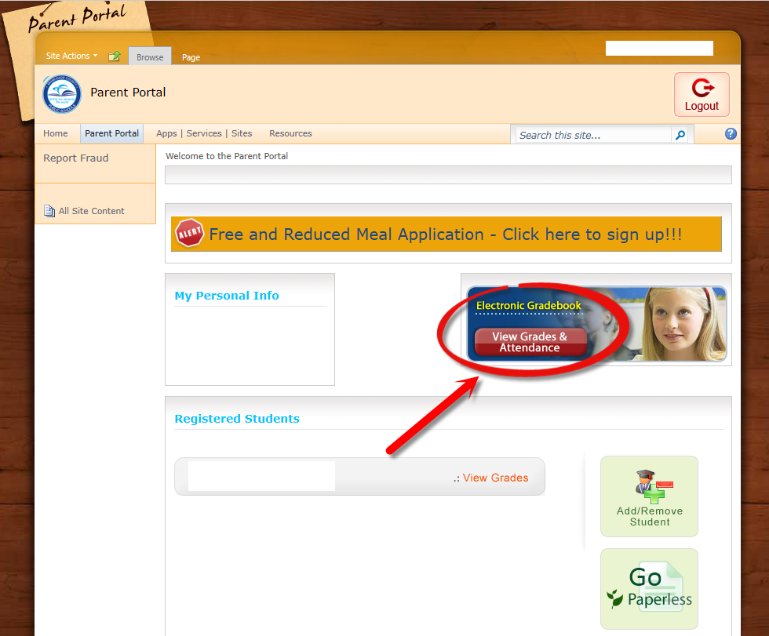

- Click the report titled: “Miami-Dade Paperless Interim”, Located on the left side under the Reports tab. (See image below)
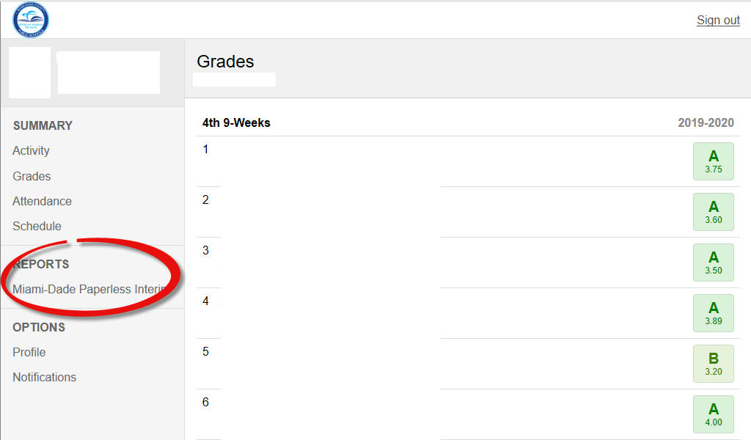

- The system will automatically load a new tab, and let you see your progress report.
Note: You must allow your browser for pop-ups.

Instrucciones para padres de familia / tutores sobre como recuperar el Informe Provisional de Progreso de su estudiante

- Ingrese al Portal para Padres de Familia en http://www.dadeschools.net/parents.asp Nota: Esta funcionalidad es para los padres de familia que han configurado su cuenta. De no haberlo hecho, los padres de familia deben pedir que el estudiante use los pasos enumerados en las páginas 1 y 2 para ver su Informe Provisional de Progreso.
- Haga clic en el botón que indica Electronic Gradebook – View Grades & Attendance. (Vea la siguiente imagen)

- Haga clic en el informe titulado: “Miami-Dade Paperless Interim”, ubicado a la izquierda bajo la pestaña que indica Reports. (Vea la siguiente imagen)

- El sistema automáticamente cargará una nueva pestaña y mostrará su informe de progreso.
Nota: Debe permitirle a su navegador que abra ventanas emergentes (pop-ups).

Enstriksyon pou Paran/Gadyen sou kòman pou jwenn Rapò Pwogrè Pwovizwa Elèv la

- Konekte sou Pòtal Paran an http://www.dadeschools.net/parents.asp Note: Fonksyon sa a se pou paran ki te etabli kont paran/gadyen li. Si non, paran bezwen fè elèv la itilize etap nan Paj 1 ak 2 yo pou wè Rapò Pwogrè Pwovizwa li a.
- Klike sou Electronic Gradebook – bouton “View Grades & Attendance” (Gade Nòt ak Prezans) la. (Gade imaj anba a)

- Klike sou rapò ki titre: “Miami-Dade Paperless Interim”, ki lokalize nan kote dwat anba touch ‘Reports’ la. (Gade imaj anba a)

- Sistèm nan ap otomatikman montre yon nouvo touch e l ap kite w wè rapò pwogè ou a.
Note: Ou dwe pèmèt ‘browser’ w la resevwa “pop-ups” (mesaj anime).

